2025年云南省初中学业水平考试
生物学
（全卷两个大题，共36个小题，共8页；满分90分，考试用时75分钟）
注意事项：
1．考生必须在答题卡上解题作答。答案应书写在答题卡的相应位置上，在试卷、草稿纸上作答无效。
2．考试结束后，请将试卷和答题卡一并交回。
一、选择题：本题共30小题，每小题2分，共60分。在每小题给出的四个选项中，只有一项是符合题目要求的。
1. “梨花淡白柳深青，柳絮飞时花满城”这句诗所体现的生物特征是（ ）
A. 生物能生长和繁殖 B. 生物有遗传和变异的特性
C. 生物的生活需要营养 D. 生物能对外界刺激作出反应
2. 在“制作并观察洋葱鳞片叶内表皮细胞临时装片”的实验过程中，同学们在视野中观察到如下四种情况。下列相关叙述正确的是（ ）
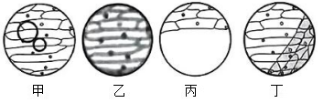
A. 甲视野中出现气泡，可能是滴加清水过多导致
B. 乙视野中物像模糊，可调节转换器使物像清晰
C. 要使丙中物像移至视野中央，可向下移动装片
D. 丁视野中细胞重叠，可能是表皮没有展平导致
3. 肝脏被切除部分后，能迅速再生并恢复原来的大小，该过程主要依赖细胞的（ ）
A. 生长和分裂 B. 生长和分化 C. 分裂和分化 D. 分化和衰老
4. 小林削苹果时不小心划破了手指，伤口痛且渗出了鲜血，据此推断皮肤属于人体结构层次中的（ ）
A. 组织 B. 器官 C. 系统 D. 个体
5. 卷柏遇水能“复活”，它和肾蕨属于同一植物类群。据此推断其生活环境和生殖方式分别是（ ）
A. 海洋环境 孢子生殖 B. 阴湿环境 孢子生殖
C. 阴湿环境 种子繁殖 D. 干燥环境 种子繁殖
6. 大多数鱼身体背面颜色较深，腹面浅淡，影响鱼背腹面颜色不同的生态因素主要是（ ）
A. 光照 B. 温度 C. 水分 D. 空气
7. 航天员开展空间植物栽培实验时，用注射器向栽培基质内注入空气，可让植物的根更好地进行（ ）
A. 光合作用 B. 呼吸作用 C. 运输作用 D. 蒸腾作用
8. 生物兴趣小组利用银边天竺葵完成了“绿叶在光下制造有机物”的实验，实验中对叶片做了如图1所示的处理，图2箭头表示该叶片某细胞中氧气或二氧化碳的扩散方向，下列相关叙述错误的是（ ）
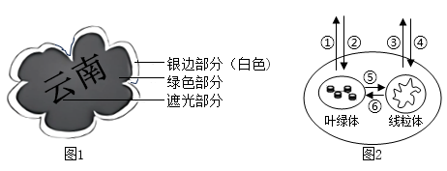
A. 图1中“云南”两字和银边部分均不会变成蓝色
B. 图2中可以代表氧气扩散方向的是①④⑤
C. 光照条件下，银边部分的气体扩散方向为图2中③④⑤⑥
D. 积累有机物时，绿色部分的气体扩散方向为图2中①②⑤⑥
9. 花生的结构中能发育成果皮和种子的分别是（ ）
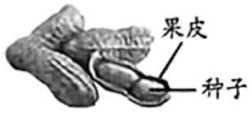
A. 子房 胚珠 B. 子房壁 胚珠 C. 胚珠 受精卵 D. 子房壁 子房
10. 云南咖啡产量约占全国98%以上，咖啡种子萌发时最先突破种皮和发育成茎的结构分别是（ ）
A. 胚根 胚芽 B. 子叶 胚轴 C. 胚根 胚轴 D. 子叶 胚芽
11. 下列动物与谚语“草尽狐兔悲”中提到的动物，属于同一类群的是（ ）
A.  B. 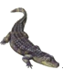 C.  D. 
12. 每年的5月22日为“国际生物多样性日”，今年的主题是“万物共生，和美永续”。下列措施中不利于保护生物多样性的是（ ）
A. 用不同的指示植物进行生态环境监测，以便了解环境变化
B. 围湖造地可以扩大生物的栖息地，保护生态系统的多样性
C. 实施退耕还林还草，因地制宜，恢复植被，改善生态环境
D. 减少煤、石油等燃料燃烧时污染物的排放，减少酸雨产生
13. 下列与青春期相关的叙述，错误的是（ ）
A. 女孩进入青春期的时间略早于男孩
B. 月经和遗精都是青春期正常的生理现象
C. 青春期会面临较多的心理矛盾和冲突
D. 性意识萌动，应避免与异性有任何接触
14. 侏儒症患者生长迟缓、身材矮小，其幼年时出现功能障碍腺体是（ ）
A. 垂体 B. 肾上腺 C. 性腺 D. 胰腺
15. 《黄帝内经》提出“五谷为养，五果为助，五畜为益，五菜为充”，可见合理膳食对维持人体正常生理活动有重要意义。下列相关叙述正确的是（ ）
A. 食用牛肉可以有效预防骨质疏松
B. 谷类中的淀粉能在小肠中分解为氨基酸
C. 食用蔬菜、水果可以补充维生素
D. 高油食物中的脂肪是主要的能源物质
16. 下图是验证人体呼出气体成分变化的实验。结合化学知识“二氧化碳可使澄清石灰水变浑浊，氧气可助燃”，判断下列相关叙述正确的是（ ）
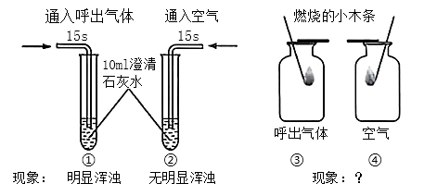
A. ①②组对照，证明呼出气体中二氧化碳含量高于空气
B. ③④组现象为③组小木条燃烧时间比④组长
C. ①④组对照，可验证呼出气体的成分变化
D. 图中四组实验装置可以形成三组对照实验
17. 输血可以挽救无数患者的生命，下列相关叙述正确的是（ ）
A. O型血可以大量输给任意血型的患者
B. 严重贫血症患者只需给其补充红细胞
C. 健康的初中生也应积极参加无偿献血
D. 一次失血达200毫升就需要及时输血
18. 人体流过肾的每一滴血，每天被过滤数百次。健康人的血液流经肾小球时，不会过滤到肾小囊中的成分是（ ）
A. 血细胞 B. 氨基酸 C. 尿素 D. 无机盐
19. 光线进入眼球不会经过的结构是（ ）
A. 晶状体 B. 玻璃体 C. 睫状体 D. 角膜
20. 下列有关人类反射的叙述错误的是（ ）
A. 非条件（简单）反射是生来就有的
B. 非条件（简单）反射需经过完整反射弧
C. 条件（复杂）反射需要大脑皮层参与
D. 条件（复杂）反射一旦建立就不会消退
21. 为研究踢球时腿部肌肉变化，生物兴趣小组制作了简易模型（如图所示）。当运动员按图中虚线方向踢中足球时，模拟骨骼肌的橡皮筋A和B所处状态分别是（ ）
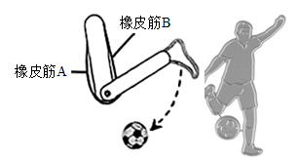
A 收缩 舒张 B. 收缩 收缩 C. 舒张 收缩 D. 舒张 舒张
22. 生活在人体肠道内的大肠杆菌给人体提供了必需的维生素，人体也为它们提供了适宜的生存环境和养分，下列相关叙述错误的是（ ）
A. 大肠杆菌利用人体肠道内现成的有机物生活
B. 大量使用抗生素可能使肠道内大肠杆菌减少
C. 大肠杆菌的遗传物质位于其成形的细胞核中
D. 人体与肠道内的大肠杆菌是相互依赖的关系
23. 植物园中有部分植物铭牌污损，现需要修补，推断垂丝海棠应属于（ ）
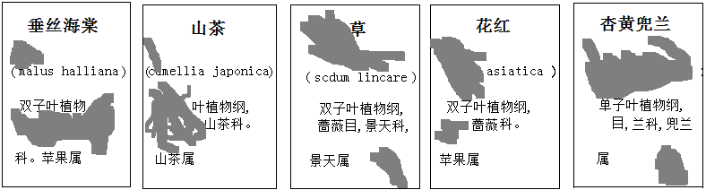
A. 景天科 B. 山茶科 C. 兰科 D. 蔷薇科
24. “饲养并观察家蚕”的实践活动中，当家蚕作茧之后，选取一只蚕茧，用剪刀剪开，可观察内部的（ ）
A. 卵 B. 幼虫 C. 蛹 D. 成虫
25. 马铃薯正常体细胞的细胞核中有12对染色体，下列相关叙述正确的是（ ）
A. 其中有6对染色体来源于父本 B. 叶肉细胞核内有24个DNA分子
C. 体细胞的细胞核内有12对基因 D. 不同花瓣细胞的染色体数目不同
26. 如图为某人的性染色体扫描电镜图，下列相关叙述正确的是（ ）
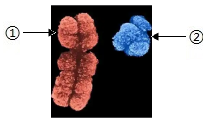
A. 图中染色体为女性的性染色体
B. ①为Y染色体，②为X染色体
C. ①染色体来源于母亲
D. ②染色体能遗传给女儿
27. 健康包括身体上、心理上和社会适应方面的良好状态，而不仅仅是没有疾病。下列相关叙述错误的是（ ）
A. 吸烟会降低记忆力，影响生长发育和正常学习
B. 遇到挫折感到焦虑时，应及时向家人和朋友倾诉
C. 有人心跳骤停，应拨打120并立即开始心肺复苏
D. 感冒症状严重时，可选择多种感冒药同时服用
28. 云南普洱茶熟茶利用多种微生物进行发酵，在特定发酵环境中，只有能适应茶叶中化学成分、温度、湿度等条件的微生物才能繁殖。下列观点不符合自然选择学说的是（ ）
A. 在自然界中微生物普遍具有过度繁殖倾向
B. 微生物为获得足够营养和空间而进行生存斗争
C. 为适应熟茶发酵的环境，微生物产生相关变异
D. 微生物适应熟茶发酵环境是自然选择的结果
29. 我国约有1/3的成年人由于乳糖酶分泌少，食用牛奶后会出现腹泻等不适症状，称为乳糖不耐受。为解决这一问题，科学家将肠乳糖酶基因导入奶牛基因组，使牛分泌的乳汁中乳糖含量大大降低，而其他营养成分不受影响。据此完成下面小题。
（1）材料中用到的生物技术是（ ）
A. 转基因技术 B. 克隆技术 C. 杂交技术 D. 发酵技术
（2）下列关于该生物技术的叙述正确的是（ ）
A. 抗虫棉、多莉羊的培育都利用了该生物技术
B. 转移到奶牛体内的肠乳糖酶基因不具有遗传效应
C. 利用该技术生产的乳汁无需经过安全检测即可上市
D. 该技术还可用于遗传病的诊治，但目前处于试验研究阶段
二、简答题：除特殊标注外，每空1分，共30分。
30. 现代鱼菌菜共生系统采用循环经济原理，以腐生微生物为枢纽，将水产养殖与水培技术有机结合。下图为鱼菌菜共生系统简图，据图回答下列问题。
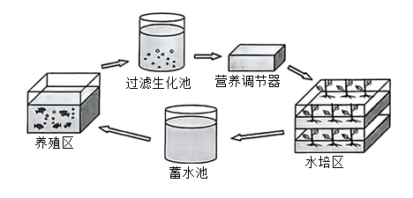
（1）过滤生化池中属于分解者的是______。根据植物生长情况，需使用营养调节器动态调节水中无机盐的种类和含量，原因是______。
（2）饵料投放过多，容易导致养殖区中藻类大量繁殖，水质恶化，这说明该系统的自我（自动）调节能力______（选填“较强”或“较弱”）。
（3）分别从资源利用和环境保护的角度分析，鱼菌菜共生系统的优势是______（各答出1点即可）。
31. 云南鲜花享誉全国，全国10支鲜花中，有7支来自云南。2025年3月19日，习近平总书记参观了丽江现代花卉产业园。图1为园区种植玫瑰的基地，图2字母表示植株的部分生理过程，图3序号表示叶的部分结构。据图回答下列问题。
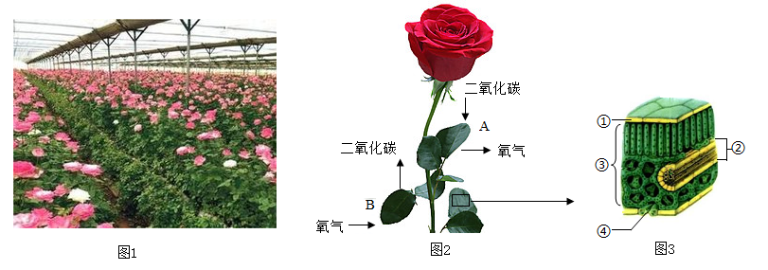
（1）图1基地中玫瑰排列整齐，且保持一定的株距和行距，可提高图2中______（填字母）的效率，合成更多有机物，该过程主要发生在图3中的______（填序号）。
（2）玫瑰吸收水和无机盐的主要部位是根尖中的______，吸收的水大部分通过蒸腾作用由图3中的______（填序号）散失。
（3）玫瑰常采用扦插方式进行无性繁殖，列举一项生产生活中利用其他无性繁殖方式进行植物繁育的实例：______。
32. 我国已立法严禁酒后驾驶，酒精对人体各个系统都有不良影响。结合人体部分器官示意图，回答下列问题。
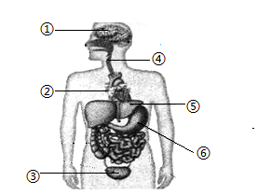
（1）饮酒后酒精由______（填序号）和小肠吸收，小肠作为吸收酒精的主要器官，是因为具有______（填小肠的结构）。
（2）酒精被小肠吸收后随血液流动到达心脏时，先进入心脏的______。
（3）为了解酒精对心脏的影响，查阅到酒精溶液影响水蚤心跳次数的实验数据如下表。
不同体积分数的酒精溶液 | 0（加清水） | 1% | 3% | 5% | 8% | 10% | 15% | 20%
10秒内心跳次数 | 33 | 30 | 28 | 24 | 22 | 21 | 18 | 死亡
据此推测酒精对人体心脏的影响是______。
（4）酒精进入图中______（填序号）后会产生视觉模糊、行为失控、判断力丧失等不良后果。
（5）从社会的角度，简述酒驾的危害是______。
33. 阅读资料，回答下列问题。
资料一 流行性感冒简称流感，是由流感病毒引起的急性呼吸道传染病。流感病毒传染性强，容易发生变异，主要经飞沫、空气等传播，也可通过接触被污染的手、日常用具等间接传播。流感临床症状为高热、头痛、乏力等，人群普遍易感，发病率高，已多次在全世界流行。
资料二 人体流感抗体一般只维持1~2年免疫力。下图人体流感抗体相对浓度随时间变化示意图。
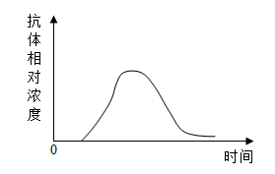
（1）从传染病角度分析，流感病毒属于______。
（2）流感患者在患病期间应______（至少答出2条具体措施），以降低流感传染给他人的风险。
（3）某流感患者痊愈后，经过一段时间又再次患流感，依据资料分析，可能的原因有______。
34. 小麦倒伏或易患条锈病，都会导致减产甚至绝收；有芒小麦不利于收割。为提高小麦产量，育种专家通过杂交培育出了抗倒伏、抗条锈病、无芒的小麦品种。回答下列问题。
（1）小麦的易患条锈病和______是一对相对性状。
（2）小麦是否有芒由T、t基因控制，在图中相应位置绘出子代染色体，并在横线上写出相应的基因_____。
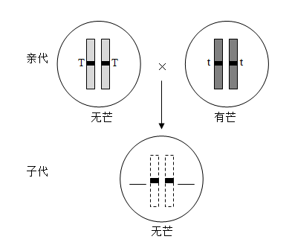
（3）育种专家发现了一株抗倒伏（由D基因控制）小麦，现用易倒伏（由d基因控制）小麦与其杂交，可通过子代表现出的性状或比例来确定该抗倒伏小麦的基因组成。写出可能出现的实验结果及相应的结论______。
35. 生物兴趣小组在学校的综合实践项目式学习活动中，对某湿地自然保护区中入侵物种互花米草的防治与开发进行探究，活动任务如下。
任务一：了解入侵现状
研究显示，保护区内互花米草群落面积高达6．2km²，与保护区红树林形成竞争关系。
任务二：评价防治方案
经过讨论，该兴趣小组对防治方案进行了梳理。
防治类型 | 防治方法 | 防治特点 | 是否选择
物理防治 | 刈（yì）割 | 割断地上部分，阻断光合作用，同时消耗根部的能量储备 | 是
化学防治 | 农药 | 效果显著，但可能造成环境污染 | ①
生物防治 | 种植本土植物 | 不会造成②，也不会造成环境污染 | 是
任务三：探究开发方向
该兴趣小组为探究“不同浓度互花米草提取液对香蕉成熟度的影响”，用蒸馏水配制不同浓度的互花米草提取液，等量喷涂于香蕉表面，对香蕉表面褐变斑块面积（通常斑块面积越大，香蕉成熟度越高）进行测量，获得了相关实验数据，据图回答下列问题。
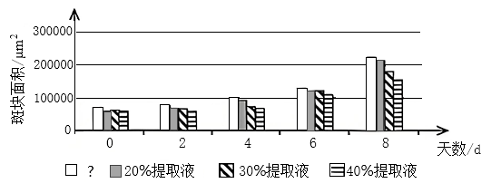
（1）将上表中①、②补充完整：①______，②______。
（2）图中“？”处的实验条件应为______。
（3）若该兴趣小组增设50%、60%浓度提取液的变量组进一步探究，得出“互花米草提取液对香蕉成熟度有一定的抑制作用，且浓度为40%时抑制作用最强”的结论。据此推测新增设组别的实验结果应为______。
（4）基于上述研究，若将该提取液作为保鲜剂应用于生产生活，从安全或环保的角度，还需进一步研究的问题是______。

